Jeu de test filtre

Filtrer par marque/ Filtrer dans le catalogue par marque / Données du test - Marque : Adam's Polishes/

Résultat attendu : La catalogue affiche seulement les produit filtré par le filtre choisi/

Date : 18/09/2020 10:18:00/

Résultat : Terminé / Testeur : Dylan Monteiro

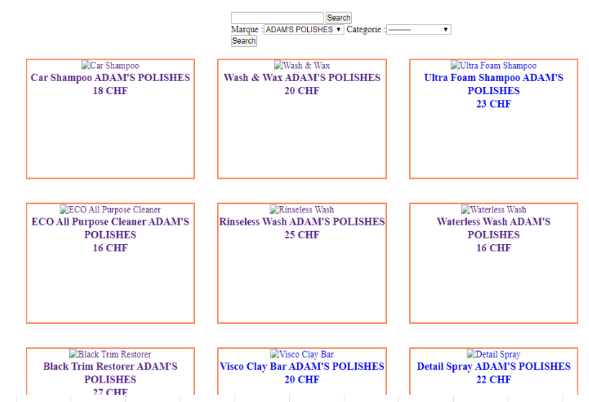

Filtrer par marque/ Filtrer dans le catalogue par marque

Données du test - Marque : Marque : Shiny Garage

Résultat attendu : La catalogue affiche seulement les produit filtré par le filtre choisi

Date : 18/09/2020 10:20:00 Résultat : Terminé Testeur : Dylan Monteiro

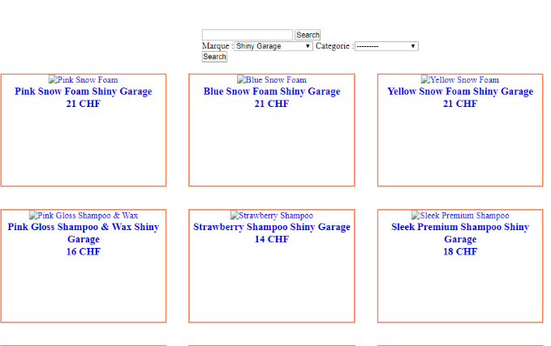

Filtrer par catégorie

Filtrer dans le catalogue par catégorie

Données du test - Catégorie : Jantes & Pneus

Résultat attendu : La catalogue affiche seulement les produit filtré par le filtre choisi

Date : 18/09/2020 10:28:00 Résultat : Terminé Testeur : Dylan Monteiro



Paginator, passer d’une page à l’autre dans le catalogue

Données du test - Catégorie : /

Résultat attendu : Le catalogue affiche la deuxième page du catalogue

Date : 18/09/2020 16:27:00 Résultat : Terminé Testeur : Dylan Monteiro

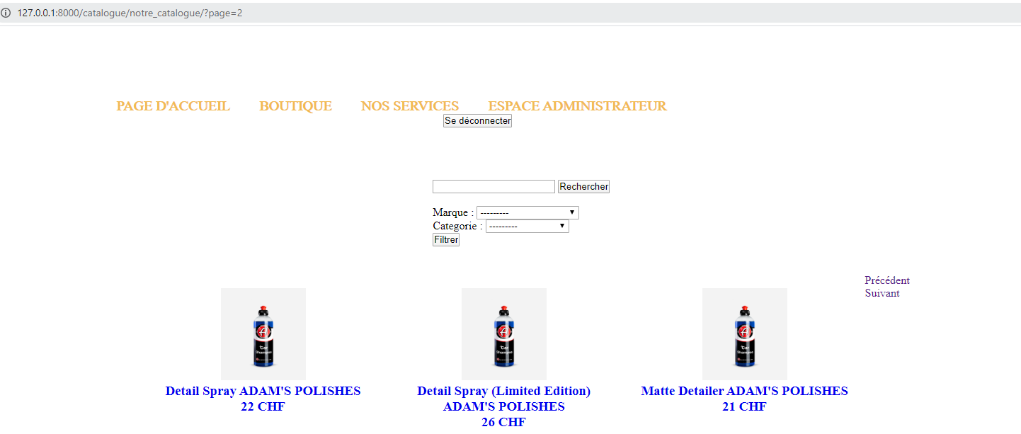

Passer d’une page à l’autre dans le catalogue avec un filtre

Données du test - Catégorie : Marque : ADAM’S POLISHES

Résultat attendu : Le catalogue affiche la deuxième page du catalogue avec le filtre

Date : 18/09/2020 16:29:00 Résultat : Terminé Testeur : Dylan Monteiro

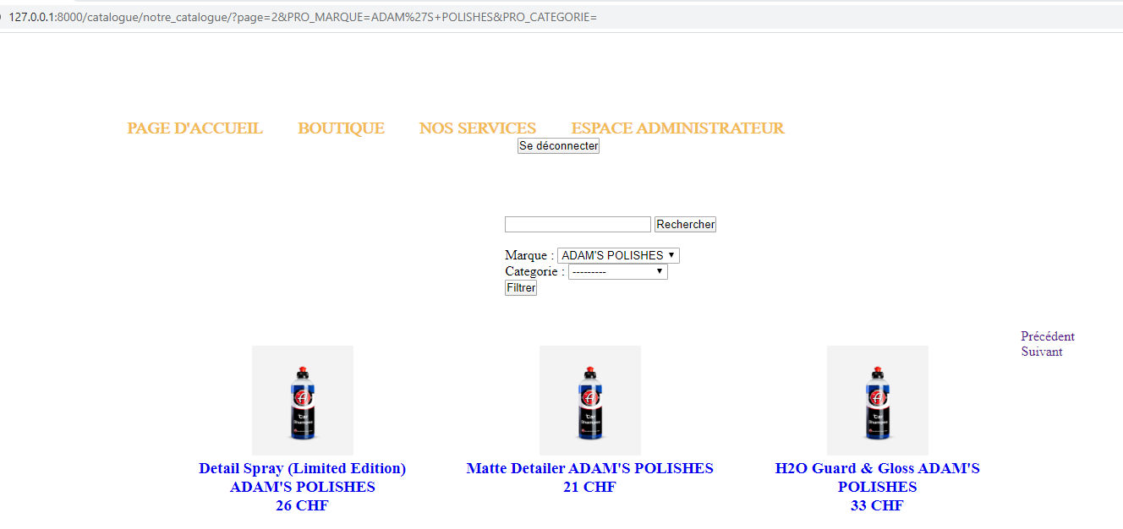

Passer d’une page à l’autre dans le catalogue avec deux filtres

Données du test - Catégorie : Marque : ADAM’S POLISHES - Catégorie : Extérieur

Résultat attendu : Le catalogue affiche la deuxième page du catalogue avec le filtre

Date : 18/09/2020 16:31:00 Résultat : Terminé Testeur : Dylan Monteiro

